CV
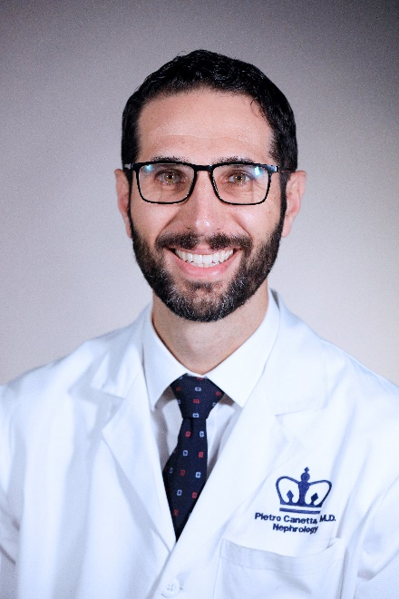
Dr. Pietro A. A. Canetta es nefrólogo de adultos y profesor asociado de medicina en el Centro Médico Irving de la Universidad de Columbia en la ciudad de Nueva York, Nueva York, EE.UU. Se especializa en el tratamiento de pacientes con enfermedades glomerulares y ejerce en el Centro Glomerular de la Universidad de Columbia.
El Dr. Canetta recibió su título universitario en la Universidad de Yale y su título de médico en la Universidad de Columbia, donde fue elegido miembro de la sociedad de honor Alpha Omega Alpha. Permaneció en Columbia para realizar una residencia en medicina interna y una beca de nefrología, seguida de una beca en Enfermedad Glomerular. También obtuvo una Maestría en Ciencias en Bioestadística de la Escuela de Salud Pública Mailman de Columbia.
Los intereses clínicos y de investigación del Dr. Canetta se centran en las enfermedades glomerulares. Es investigador en múltiples estudios clínicos y traslacionales, incluidos ensayos terapéuticos y estudios de cohortes observacionales, patrocinados tanto por los NIH como por la industria. Su investigación y atención clínica incluyen el espectro completo de enfermedades glomerulares, incluidos estudios sobre nefropatía por IgA, nefropatía membranosa, FSGS, glomerulopatía C3 y nefritis lúpica. Imparte conferencias frecuentemente sobre el abordaje clínico de las enfermedades glomerulares.
Entre sus otras funciones académicas, el Dr. Canetta ha sido Director del Programa de Capacitación de la Beca de Nefrología de NewYorkPresbyterian-Columbia desde 2018. También es durante mucho tiempo vicepresidente de una de las Juntas de Revisión Institucional del centro médico.

